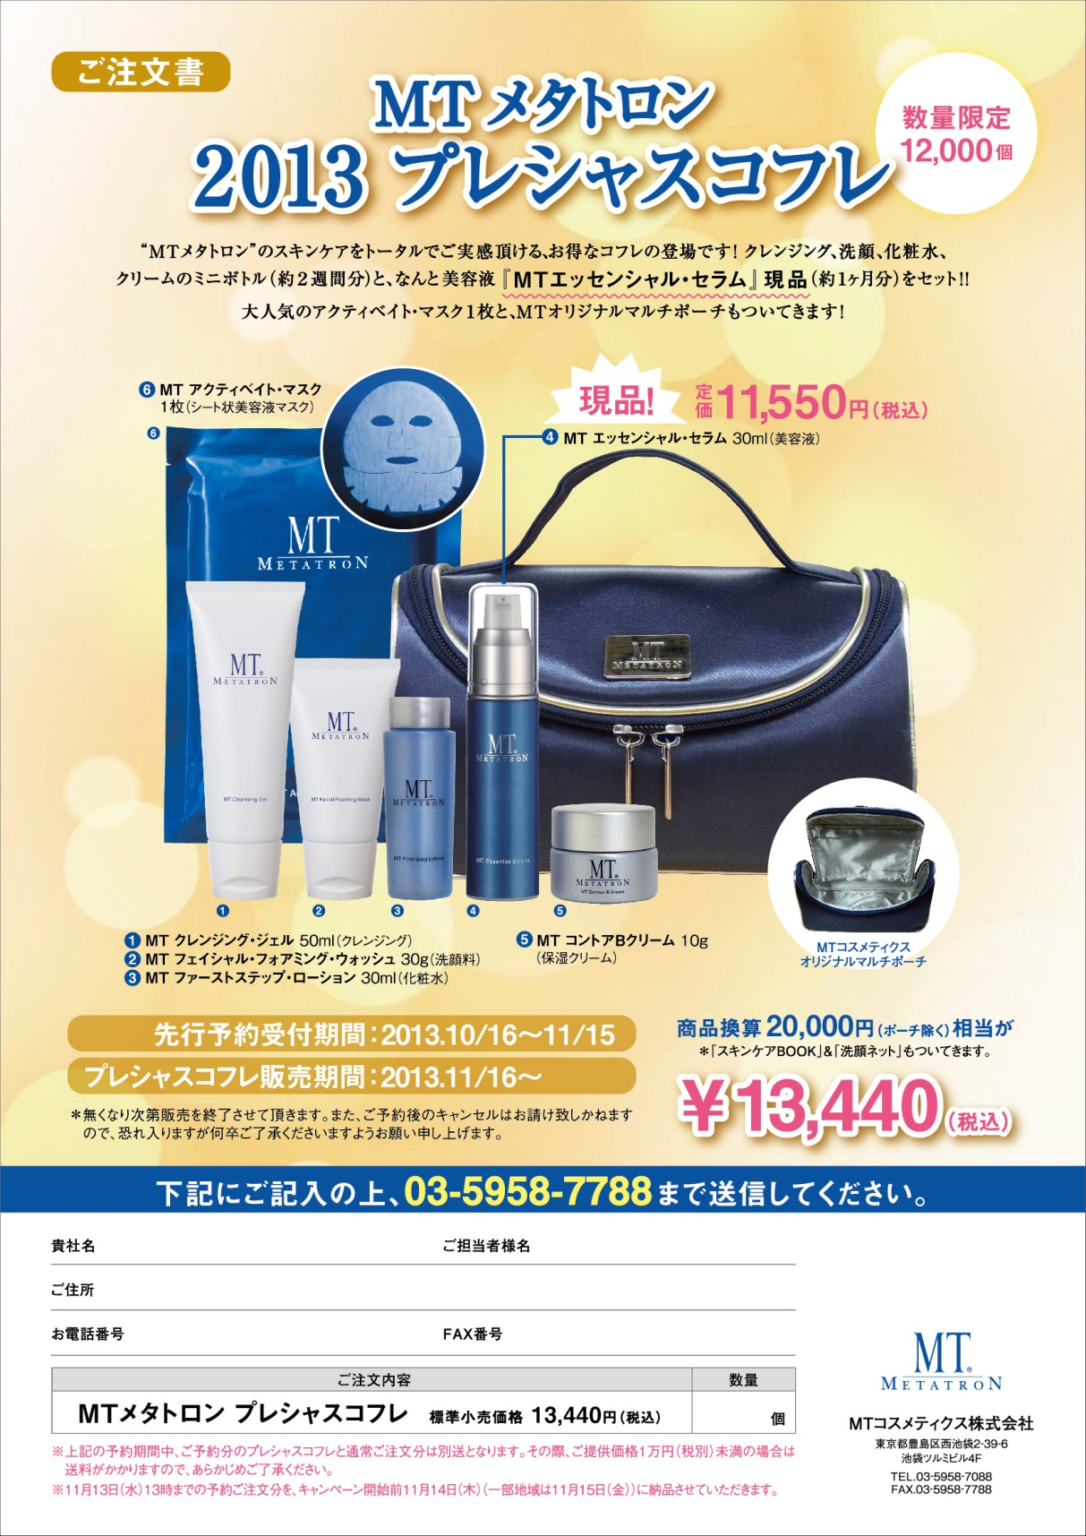

**株式会社ケーエム・カムトゥルー**愛知県名古屋市守山区金屋1丁目10-30　HOMEST305　　TEL：052-794-8677　　FAX：052-725-9388

**下記にご記入の上、**052-725-9388**まで送信してください。**